Duoc UC · Escuela de Informática y Telecomunicaciones
Proyecto APT – Capstone

Documento de Arquitectura de Software (DAS)
Modelo de vistas 4+1 · Común a ambas rutas metodológicas
“RutaAlerta”
RA · Grupo 7
Versión 1.0 · Fecha: 14/10/2026

Tabla de contenido
Datos del documento 4
1. Introducción 5
1.1. Contexto del problema 5
1.2. Propósito 5
1.3. Ámbito 5
1.4. Definiciones, acrónimos y abreviaciones 5
1.5. Resumen ejecutivo 6
1.6. Arquitectura del sistema 7
2. Visión del sistema 8
2.1. Descripción general del sistema 8
2.2. Objetivos del sistema 8
2.3. Requerimientos funcionales 9
2.4. Requerimientos no funcionales 11
2.5. Supuestos y dependencias 12
3. Estilos y patrones arquitectónicos 13
3.1. Estilo arquitectónico adoptado 13
3.2. Justificación del estilo según el contexto del sistema 13
3.3. Patrones de diseño aplicados 13
4. Modelo 4+1 y vistas arquitectónicas 13
4.1. Vista de escenario 13
4.2. Vista lógica 23
4.3. Vista de implementación / desarrollo 27
4.4. Vista de procesos 29
4.5. Vista física 31
5. Requisitos de calidad 32
5.1. Propósito 32
5.2. Atributos de calidad 32
5.3. Reglas y criterios de evaluación de calidad 33
6. Principios de diseño aplicados 33
6.1. Propósito 33
6.2. Principios de diseño 33
7. Prototipo 34
7.1. Propósito 34
7.2. Mockups 34
7.3. Justificación de las herramientas de prototipado 34
8. Evaluación de calidad heurística de Nielsen 34
8.1. Propósito 34
8.2. Lista de verificación 34
8.3. Análisis y métricas de resultados 35
9. Control de versiones 35
9.1. Propósito 35
9.2. Esquema de versionamiento utilizado 35
9.3. Justificación de las herramientas de versionamiento 35
10. Conclusiones 36
11. Bibliografía 36
12. Anexos 36
12.1. Carta Gantt 36

Datos del documento

Histórico de revisiones
Versión | Fecha | Descripción del cambio | Autor
1.0 | 14/10/2026 | Primera versión para Fase 2 a partir del libro v4.1, la entrega de diseño del 29/09/2026 y la verificación SQL del 14/10/2026. | Grupo 7 (borrador preparado con asistencia de IA; revisión pendiente del equipo)

Información del proyecto
Organización | Duoc UC. Escuela de Informática y Telecomunicaciones
Sección | CAPSTONE_004D (PTY4614) · Grupo 7
Proyecto (nombre) | RutaAlerta: red ciudadana y asistencia al operador para la prevención informativa, gestión de incidentes y búsqueda de vehículos reportados por robo
Fecha de inicio | 13/08/2026 (inicio del curso de 14 semanas)
Fecha de término | 18/11/2026 (fin de la semana 14 según cálculo de semanas consecutivas; prevalece el calendario oficial)
Patrocinador / cliente | Sin patrocinador externo ni convenio institucional. Proyecto académico; contraparte evaluadora: docentes guías.
Docente | Juan Pablo Mellado Alarcón y Mabel Alejandra Herrera Pino
Metodología | Ágil (Scrum adaptado al contexto académico, sprints de una semana)
Repositorio | https://github.com/AlanBravo19/Capstone_2026_G7

Integrantes
RUT | Nombre | Correo | Rol en el proyecto
20.273.212-7 | Jorge Ceballos | Jor.ceballos@duocuc.cl | Product Owner y desarrollador · Panel web (React), producto, indicadores y evaluación
20.956.469-6 | Juan Marinan | Ju.marinan@duocuc.cl | Desarrollador · Aplicación móvil (Flutter)
21.205.057-1 | Alan Bravo | Ala.bravo@duocuc.cl | Scrum Master y desarrollador · API FastAPI, base de datos y despliegue

1. Introducción

1.1. Contexto del problema
Cuando una persona sufre el robo de su vehículo, los antecedentes del hecho suelen quedar repartidos entre el afectado, testigos, mensajes, formularios y archivos de distintas instituciones. Esa dispersión dificulta saber qué información fue recibida, cuándo ocurrió cada observación, quién la revisó y qué puede comunicarse a la persona afectada. Incluso con acceso a cámaras, un operador debe revisar muchas imágenes y horarios sin una priorización explicable.
RutaAlerta aborda esa fragmentación con un expediente de caso trazable, una red de colaboración ciudadana revisada por personas autorizadas y un panel institucional. El proyecto no cuenta con patrocinador ni convenio con municipalidades o Carabineros; el piloto se realizará con datos y participantes ficticios en un entorno académico.

1.2. Propósito
Este documento describe la arquitectura de RutaAlerta mediante el modelo de vistas 4+1, justifica las decisiones técnicas y distingue explícitamente qué está implementado y verificado, qué está diseñado y qué está pendiente al 14 de octubre de 2026 (semana 9 de 14). Está dirigido al equipo de desarrollo, a los docentes guías y a quien deba mantener o evaluar el sistema.
Convención de estados usada en este documento: Implementado y verificado (existe evidencia de ejecución), Diseñado (especificado y modelado, sin código de aplicación), Pendiente (sin evidencia de avance) y Propuesto (requiere acuerdo del equipo o de los docentes).

1.3. Ámbito
Cubre la aplicación móvil Flutter (ciudadanía), el panel web React (operadores, supervisores, administradores y evaluadores), la API FastAPI, el trabajador de eventos, la base PostgreSQL con PostGIS y el almacenamiento privado de evidencia. Las integraciones con mapas y rutas, notificaciones, video autorizado y servicios de IA se describen como interfaces externas.
Quedan fuera: identificación de personas, reconocimiento facial, despacho policial, inmovilización de vehículos, persecución ciudadana, predicción de delitos y cualquier integración institucional sin acuerdo formal. La ubicación del teléfono de la víctima no se usa para seguir un vehículo ya robado.

1.4. Definiciones, acrónimos y abreviaciones
Acrónimo | Descripción
API | Interfaz de programación de aplicaciones expuesta por FastAPI.
CU / RF / RNF | Caso de uso / requisito funcional / requisito no funcional (identificadores CU01–CU31, RF01–RF31, RNF01–RNF12).
HU / HT / CP | Historia de usuario / habilitador técnico / caso de prueba.
OE | Objetivo específico de resultado (OE1–OE6).
MVP | Producto mínimo viable: recorrido persistente reporte → revisión → colaboración → seguimiento.
PostGIS | Extensión geoespacial de PostgreSQL (tipos geography/geometry e índices GiST).
SRID 4326 | Sistema de referencia WGS 84 (longitud, latitud).
FK | Clave foránea; las FK compuestas impiden mezclar casos u organizaciones.
Outbox | Cola transaccional: el evento se guarda junto con el cambio y luego lo publica un trabajador.
OpenAPI | Especificación del contrato de la API (rutas, datos, respuestas y errores).
SAS | Firma de acceso compartido de Azure para acceso temporal a archivos privados.
DoD | Definition of Done del equipo.

1.5. Resumen ejecutivo
RutaAlerta es una plataforma colaborativa con dos clientes (app móvil y panel web) que se comunican únicamente con una API FastAPI. La API centraliza autenticación, autorización por organización y caso, idempotencia y reglas de estado; ningún cliente se conecta a la base. PostgreSQL con PostGIS conserva datos relacionales y geográficos; la evidencia se guarda como objeto privado con huella SHA-256 y sólo sus metadatos residen en la base. Un trabajador consume la cola transaccional (evento_salida) para notificaciones y novedades del panel.
Decisiones principales: (1) PostgreSQL/PostGIS en lugar de MySQL por el peso de las consultas espaciales (decisión del libro v4.1); (2) modelo de 56 tablas en ocho módulos con FK compuestas para aislar casos y organizaciones; (3) monolito modular en la API para un equipo de tres personas y cinco semanas restantes; (4) la ampliación de cámaras e IA se aísla como servicio separado y queda fuera de esta entrega mientras no sea ratificada.
Estado verificado al 14/10/2026

Componente | Estado | Evidencia
Documento maestro v4.1: alcance, objetivos, RF, RNF, arquitectura y plan | Completado (diseño) | DOC-20260926-WA0003.pdf, 37 páginas, 26/09/2026
Casos de uso CU01–CU31 y diagramas UML (general y 5 vistas) | Completado (diseño) | Diagramas_UML.pdf; Catalogo_Casos_de_Uso.md; 29/09/2026
Modelo conceptual (MER) y modelo físico: 56 tablas, 549 columnas, 110 FK | Completado (diseño) | Modelo_Conceptual_MER.pdf; Modelo_Fisico_PostgreSQL.pdf; diccionario
Script PostgreSQL/PostGIS, vistas, funciones, datos demo y 36 pruebas de integridad | Implementado y verificado en PGlite (WASM) | Re-ejecución 14/10/2026: 36/36 correctas; ver Evidencias de sistema/Base de datos/resultados
Base de datos en servidor PostgreSQL nativo o en Azure | Pendiente | Sin evidencia de ejecución nativa ni despliegue
API FastAPI: incremento inicial del Sprint 1 (HT01, HU01, HU03, HU13) | Implementado y probado (10/10 pruebas) | backend/; pytest sobre el esquema real cargado en PGlite el 14/10/2026; sin despliegue
Aplicación móvil Flutter | Pendiente (sin código) | No hay código en el repositorio ni en los archivos recibidos
Panel web React para operadores | Pendiente (sin código) | No hay código en el repositorio ni en los archivos recibidos
Prototipo visual | No existe | Confirmado por el equipo el 14/10/2026; se corrigen las menciones del 29/09 a un prototipo "no conectado"
Almacenamiento privado de evidencia (Azure Blob) y notificaciones | Pendiente | Sólo modelado en tablas evidencia, notificacion, entrega_notificacion
Cámaras autorizadas, conector de video y recorridos posibles | Diseñado (tablas); sin implementar ni convenio | Tablas camara, consulta_video, hipotesis_ruta, recomendacion_camara
Comparación visual y copiloto con IA | Diseñado (tablas); sin implementar | Tablas version_modelo, ejecucion_modelo, candidato_visual, consulta_copiloto
Indicadores M01–M18 | Definiciones cargadas en SQL; cálculo y panel pendientes | 06_Catalogo_indicadores.sql; Indicadores_y_datos.md

1.6. Arquitectura del sistema
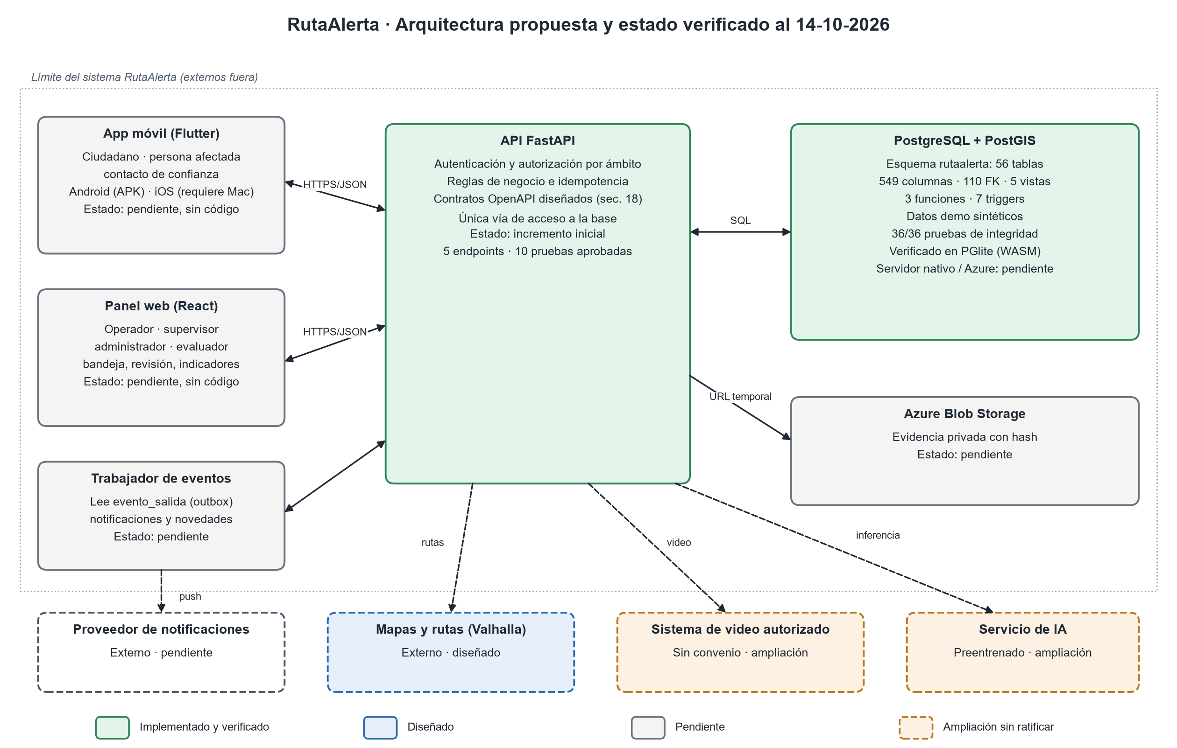
Figura 1. Arquitectura propuesta y estado verificado de cada componente (elaboración propia).
Los clientes se comunican con la API mediante HTTPS y JSON. La API accede a la base con una cuenta de servicio de permisos limitados y emite URL temporales para cargar o consultar archivos privados. Los proveedores externos quedan fuera del límite del sistema y se integran mediante adaptadores; su ausencia no debe bloquear el registro de un incidente.

2. Visión del sistema

2.1. Descripción general del sistema
El sistema ofrece a la ciudadanía cuenta, registro de vehículos con vínculo revisable, reporte de incidentes con folio, carga de evidencia, catálogo de solicitudes de colaboración, avistamientos y seguimiento limitado con contacto de confianza. A los operadores autorizados les ofrece una bandeja por organización, revisión de aportes y duplicados, asignación, gestiones, cierre con respaldo, publicación de solicitudes e indicadores. La ampliación propuesta agrega cámaras autorizadas, recorridos posibles, comparación visual y un copiloto con referencias verificables, siempre con decisión humana.
El público es general (propietarios, conductores, pasajeros y testigos). Taxistas y conductores de aplicaciones se consideran un posible grupo piloto, no los únicos usuarios.

2.2. Objetivos del sistema
Objetivo general. Contribuir a una respuesta ciudadana e institucional más informada, oportuna y trazable frente a incidentes de robo vehicular, mediante una plataforma colaborativa de orientación territorial, gestión de antecedentes, apoyo al afectado y asistencia explicable al operador, evaluada en un piloto al término de las 14 semanas del curso.

ID | Objetivo específico de resultado | Indicador y meta | Estado
OE1 | Decisiones preventivas informadas. Lograr que, al finalizar la semana 14, al menos el 80 % de los participantes del piloto (cinco a diez) interprete correctamente los antecedentes territoriales y el fundamento de una alternativa de ruta, e identifique cuándo la información es insuficiente, en dos escenarios de evaluación sin ayuda del facilitador. | Participantes que superan ambos escenarios / participantes ≥ 80 % | Comprometido (propuesta v3.0)
OE2 | Coordinación más oportuna. Reducir en al menos un 20 % la mediana del tiempo que necesitan los evaluadores del rol operador para reunir y consultar los antecedentes correctos de un caso, respecto de un procedimiento de referencia con formularios y archivos separados, en pruebas comparativas con la plataforma desplegada durante las semanas 13 y 14. | (mediana referencia − mediana plataforma) / mediana referencia ≥ 20 % | Comprometido (propuesta v3.0)
OE3 | Colaboración ciudadana útil y trazable. Conseguir que, durante el piloto de las semanas 13 y 14, al menos el 90 % de 20 ejercicios de avistamiento ciudadano autorizado produzca un antecedente útil para la revisión del operador, correctamente vinculado al caso y con su decisión de revisión disponible dentro de los cinco minutos siguientes al envío confirmado. | Aportes útiles, vinculados y revisados en ≤ 5 min / 20 ejercicios ≥ 18 | Comprometido (propuesta v3.0)
OE4 | Autonomía en el seguimiento y apoyo. Lograr que, al finalizar la semana 14, al menos el 80 % de los participantes que representen a una persona afectada consulte sin ayuda el estado de su caso, identifique un siguiente paso y un canal de apoyo pertinente, y gestione el acceso de su contacto de confianza, completando el recorrido en un máximo de tres minutos. | Participantes que completan el recorrido sin ayuda en ≤ 3 min / participantes ≥ 80 % | Comprometido (propuesta v3.0)
OE5 | Búsqueda de evidencia más eficiente. Reducir en al menos un 20 % la mediana del tiempo hasta localizar una observación correcta del vehículo, con el asistente frente a una búsqueda manual, en al menos 12 ensayos emparejados con dos o más evaluadores durante las semanas 13 y 14, sin aumentar la proporción de identificaciones erróneas aceptadas. | Reducción de mediana ≥ 20 % sin aumento de falsas aceptaciones | Propuesto (ampliación v4.1, pendiente de ratificación docente)
OE6 | Interpretación operativa de indicadores. Conseguir que, al finalizar la semana 14, al menos el 80 % de 12 tareas de análisis distribuidas entre dos o más evaluadores del rol operador se resuelva correctamente en un máximo de tres minutos por tarea, identificando período, denominador, procedencia y limitación del indicador consultado. | Tareas correctas en ≤ 3 min / 12 ≥ 10 | Propuesto (ampliación v4.1, pendiente de ratificación docente)

Los objetivos miden resultados del uso de la plataforma en el piloto; no son funcionalidades. Los porcentajes son metas, no resultados obtenidos. OE5 y OE6 forman parte de la ampliación v4.1 y deben ratificarse con los docentes.

2.3. Requerimientos funcionales
Cada RF se vincula al caso de uso del mismo número y a la historia de usuario HU del mismo número (planilla 03). La prioridad corresponde al Product Backlog (planilla 04).

RF | CU | Acción | Actor | Criterio de aceptación | OE | Prioridad
RF01 | CU01 | Administrar cuenta | Ciudadano | Cuenta pública sólo ciudadana; recuperar acceso con token de un uso y vencimiento. | OE1–OE6 (H) | Must
RF02 | CU02 | Registrar vehículo | Ciudadano | Separar vehículo y vínculo; impedir que conocer una patente conceda acceso. | OE2, OE3 | Must
RF03 | CU03 | Reportar incidente | Ciudadano | Obtener folio persistente y estado; reintento con la misma clave no duplica el caso. | OE2, OE4 | Must
RF04 | CU04 | Aportar evidencia | Ciudadano | Distinguir carga pendiente y recibida; conservar origen, hash y acceso privado. | OE2, OE3 | Must
RF05 | CU05 | Comunicar avistamiento | Ciudadano | Exigir solicitud vigente, caso, hora y lugar; ingreso pendiente de revisión. | OE3 | Must
RF06 | CU06 | Consultar seguimiento y orientación | Ciudadano; contacto de confianza | Mostrar estado, siguiente paso y apoyo; ocultar coordenada precisa por defecto. | OE4 | Must
RF07 | CU07 | Autorizar contacto de confianza | Ciudadano | Otorgar y revocar acceso; comprobar que tras revocación se deniegue la consulta. | OE4 | Must
RF08 | CU08 | Consultar antecedentes territoriales | Ciudadano | Mostrar fuente, fecha y suficiencia; separar capa histórica y avisos recientes. | OE1 | Should
RF09 | CU09 | Comparar alternativas de ruta | Ciudadano | Comparar alternativas y explicar factores; abstenerse si faltan datos comparables. | OE1 | Could
RF10 | CU10 | Iniciar trayecto con avisos | Ciudadano | Activar y finalizar sesión; informar permisos y ubicación desactualizada. | OE1 | Could
RF11 | CU11 | Consultar solicitudes ciudadanas | Ciudadano | Mostrar sólo solicitudes revisadas vigentes con datos publicables. | OE3 | Must
RF12 | CU12 | Configurar avisos y privacidad | Ciudadano | Guardar preferencias propias; revocar permisos sin alterar los de otra cuenta. | OE1, OE4 (H) | Should
RF13 | CU13 | Consultar casos y alertas | Operador | Restringir al ámbito institucional; recuperar novedades tras desconexión. | OE2 | Must
RF14 | CU14 | Revisar aportes y duplicados | Operador | Registrar decisión y motivo; conservar duplicados e historial de rectificación. | OE2, OE3 | Must
RF15 | CU15 | Asignar caso | Supervisor | Sólo supervisor del ámbito; una asignación activa por caso y membresía válida. | OE2 | Must
RF16 | CU16 | Registrar gestión y cierre | Operador | Registrar transición y motivo; recuperación respaldada, sin inferirla del avistamiento. | OE2, OE4 | Must
RF17 | CU17 | Publicar solicitud de colaboración | Operador | Revisión previa, campos mínimos y vencimiento; retirar al cambiar las condiciones. | OE3 | Must
RF18 | CU18 | Consultar indicadores y exportar informe | Operador | M01 a M18 reproducibles con período, filtros, denominador y exportación autorizada. | OE2, OE6 | Should
RF19 | CU19 | Administrar usuarios y permisos | Administrador | Roles y membresías concedidos administrativamente; auditar cambios de privilegios. | OE2, OE3, OE4 (H) | Should
RF20 | CU20 | Gestionar fuentes históricas | Administrador | Registrar origen y condiciones de uso; importar lote a revisión, sin validarlo por defecto. | OE1 (H) | Should
RF21 | CU21 | Revisar datos territoriales | Administrador | Consolidar duplicados y revisar precisión antes de incluir hechos en el mapa. | OE1, OE3 (H) | Should
RF22 | CU22 | Mantener recursos de apoyo | Administrador | Recurso con territorio y fecha de revisión; retirar canales no comprobables. | OE4 (H) | Must
RF23 | CU23 | Consultar auditoría | Administrador | Consultar actor, fecha y objeto autorizado; impedir modificación desde la app. | OE2, OE3, OE4 (H) | Should
RF24 | CU24 | Ejecutar escenarios de evaluación | Evaluador | Escenarios versionados y datos de prueba aislados; guardar también fallos. | OE1–OE6 (H) | Should
RF25 | CU25 | Recibir aviso territorial | Ciudadano | Aviso con fecha y fuente; registrar generación y presentación por separado. | OE1 | Could
RF26 | CU26 | Administrar cámaras autorizadas | Administrador | Crear y deshabilitar cámaras por organización; registrar cobertura, origen, capacidades y referencia de autorización. | OE5 (H) | Won't
RF27 | CU27 | Consultar video autorizado | Operador | Abrir transmisión o intervalo disponible para un caso; diferenciar vivo, grabado y simulado; registrar consulta. | OE2, OE5 | Won't
RF28 | CU28 | Explorar recorridos posibles | Operador | Generar y versionar corredores desde observación y hora; mostrar parámetros, incertidumbre y cambios. | OE5 | Won't
RF29 | CU29 | Comparar candidatos visuales | Operador | Ordenar imágenes autorizadas, conservar puntuación y modelo y permitir indeterminado; no confirmar automáticamente. | OE5 | Won't
RF30 | CU30 | Consultar copiloto del caso | Operador | Obtener resumen y sugerencias con referencias accesibles; declarar información insuficiente y funcionar sin ejecutar acciones críticas. | OE2, OE5 | Won't
RF31 | CU31 | Revisar recomendaciones de búsqueda | Operador | Consultar cámara e intervalo sugeridos; registrar aceptación, descarte o indeterminado con motivo e historial. | OE5 | Won't

2.4. Requerimientos no funcionales

ID | Atributo | Condición de aceptación (métrica verificable) | Verificación
RNF01 | Autorización | Denegar todos los intentos prohibidos de la batería: caso ajeno, cruce institucional, contacto revocado, cámara o archivo sin permiso. | E06 · batería de permisos
RNF02 | Actualización | Al menos 95 de 100 eventos pequeños visibles en el panel en cinco segundos desde confirmación del servidor, con diez sesiones y red estable declarada. | Prueba de carga con 10 sesiones
RNF03 | Reconexión | Veinte interrupciones controladas sin pérdida de operaciones confirmadas ni duplicación por reintento. | E05 · 20 cortes
RNF04 | Compatibilidad | Flujos principales verificados en un Android y un iPhone físicos y dos navegadores de escritorio; registrar equipos y versiones. | E07 · matriz de dispositivos
RNF05 | Evidencia | Validar tipo, tamaño y hash; objetos privados, acceso temporal y originales conservados sin sobrescritura por derivados. | Pruebas de carga de archivos
RNF06 | Accesibilidad | Controles legibles y con etiquetas; navegación clara, avisos no invasivos y tareas de uso probadas sin asistencia. | Heurísticas de Nielsen y tareas de uso
RNF07 | Auditoría | Toda revisión, cambio de permiso, consulta de cámara y decisión sobre IA deja actor, instante y contexto. La app no permite editar ese historial. | E06 · revisión de bitácora
RNF08 | Recuperación | Restaurar un respaldo en entorno separado y comprobar casos, referencias y permisos; ensayo de recuperación menor a dos horas. | E13 · restauración
RNF09 | Analítica | Totales y denominadores de M01 a M18 coinciden con un conjunto de control; consultas sin datos no fabrican resultados. | E12 · consultas de control
RNF10 | IA trazable | Toda salida guarda versión y evidencia utilizada. Ante indisponibilidad se mantiene la gestión manual del caso. | E11 · IA adversa
RNF11 | Rendimiento IA | Medir mediana y p95 en hardware declarado. Meta inicial: respuesta estructurada en diez segundos para un lote de hasta cien imágenes. | Medición en hardware declarado
RNF12 | Operación | Despliegue reproducible, secretos fuera del repositorio, límites de uso y alertas de errores y gasto. Datos de ensayo separados de operación. | Revisión de despliegue y secretos

Los umbrales son metas de aceptación y deben contrastarse con mediciones; RNF08 no constituye un acuerdo comercial de disponibilidad.

2.5. Supuestos y dependencias
- Se dispone de Android físico; el uso de iPhone requiere un Mac y un mecanismo de distribución de prueba que aún no está confirmado (riesgo de RNF04).
- Azure se usará con la cuota disponible para estudiantes; antes de habilitar cómputo de IA se verificará costo y presupuesto.
- No existe convenio con municipalidades ni con Carabineros; las organizaciones del piloto son ficticias o del propio equipo.
- Los datos históricos territoriales del piloto serán sintéticos y estarán identificados como tales mientras no exista una fuente autorizada.
- El motor de rutas (Valhalla u otro) y los modelos de IA son dependencias externas de la ampliación; su ausencia no bloquea el MVP.
- Los participantes del piloto representan situaciones ficticias; no se reclutan víctimas reales ni se provocan incidentes en la vía pública.

3. Estilos y patrones arquitectónicos

3.1. Estilo arquitectónico adoptado
Cliente-servidor en capas con una API de monolito modular (routers, servicios de dominio, repositorios) y un trabajador asíncrono que procesa la cola transaccional. La ampliación de IA se ejecutará como servicio separado para no bloquear el registro de incidentes.

3.2. Justificación del estilo según el contexto del sistema
Con tres integrantes y cinco semanas de desarrollo restantes, un monolito modular reduce costos de despliegue, depuración y coordinación frente a microservicios, sin renunciar a límites claros entre módulos. Concentrar la autorización en la API permite aplicar el mismo control a móvil y panel. El trabajador separado permite reintentos idempotentes de notificaciones sin afectar la confirmación del caso; la escritura se confirma antes de comunicarla y no se promete entrega exactamente una vez.

3.3. Patrones de diseño aplicados

Patrón | Dónde se aplica | Estado
Repositorio | backend/app/repositorios: consultas SQL parametrizadas por módulo. | Diseñado
Capa de servicio | backend/app/dominio: reglas de estado del caso, revisión y cierre. | Diseñado
Outbox transaccional | Tabla evento_salida escrita en la misma transacción que el cambio; trabajador la publica. | Implementado en BD (T33)
Clave idempotente | POST /casos y cargas: UNIQUE (usuario, clave_envio) evita duplicados por reintento. | Implementado en BD
Registro de solo anexado | Triggers impiden UPDATE/DELETE en auditoría, gestiones y revisiones. | Implementado en BD (T11)
Inyección de dependencias | FastAPI Depends para sesión de base de datos, usuario autenticado y permisos. | Diseñado
DTO / esquemas | Modelos Pydantic que generan el contrato OpenAPI. | Diseñado
Control optimista de concurrencia | Revisiones con versión esperada; conflicto devuelve 409. | Diseñado
Adaptador | Integraciones de almacenamiento, notificaciones, mapas y video detrás de interfaces. | Diseñado

4. Modelo 4+1 y vistas arquitectónicas

4.1. Vista de escenario

4.1.1. Propósito
Muestra cómo los actores usan el sistema; sirve a docentes, equipo y evaluadores para validar alcance y trazabilidad.

4.1.2. Actores

Actor | Tipo | Responsabilidad
Ciudadano | Primario | Persona que usa la app como conductor, propietario, pasajero, testigo o afectado. No requiere vehículo propio para colaborar.
Contacto de confianza | Primario | Usuario con autorización vigente y revocable para un caso; acceso limitado a seguimiento.
Operador | Primario | Miembro institucional que consulta expedientes, revisa aportes, registra gestiones y usa asistencia.
Supervisor | Primario | Especialización de Operador; hereda sus casos de uso y puede asignar responsables.
Administrador | Primario | Gestiona cuentas, organizaciones, fuentes, recursos y cámaras. No recibe acceso irrestricto a expedientes por defecto.
Evaluador | Primario | Ejecuta escenarios controlados y registra mediciones de objetivos.
Proveedor de mapas y rutas | Secundario externo | Devuelve cartografía y recorridos. No decide qué ruta es segura.
Proveedor de notificaciones | Secundario externo | Transporta avisos habilitados; no garantiza lectura ni atención institucional.
Almacenamiento privado de archivos | Secundario externo | Conserva archivos autorizados; los metadatos y permisos están en RutaAlerta.
Sistema de video autorizado | Secundario externo | Entrega transmisión o grabación mediante un conector comprobado. No presupone convenio municipal.

El Supervisor generaliza al Operador. Persona afectada, propietario y testigo son contextos del Ciudadano. Flutter, FastAPI, PostgreSQL y el motor interno de IA son componentes, no actores.

4.1.3. Diagrama general de casos de uso
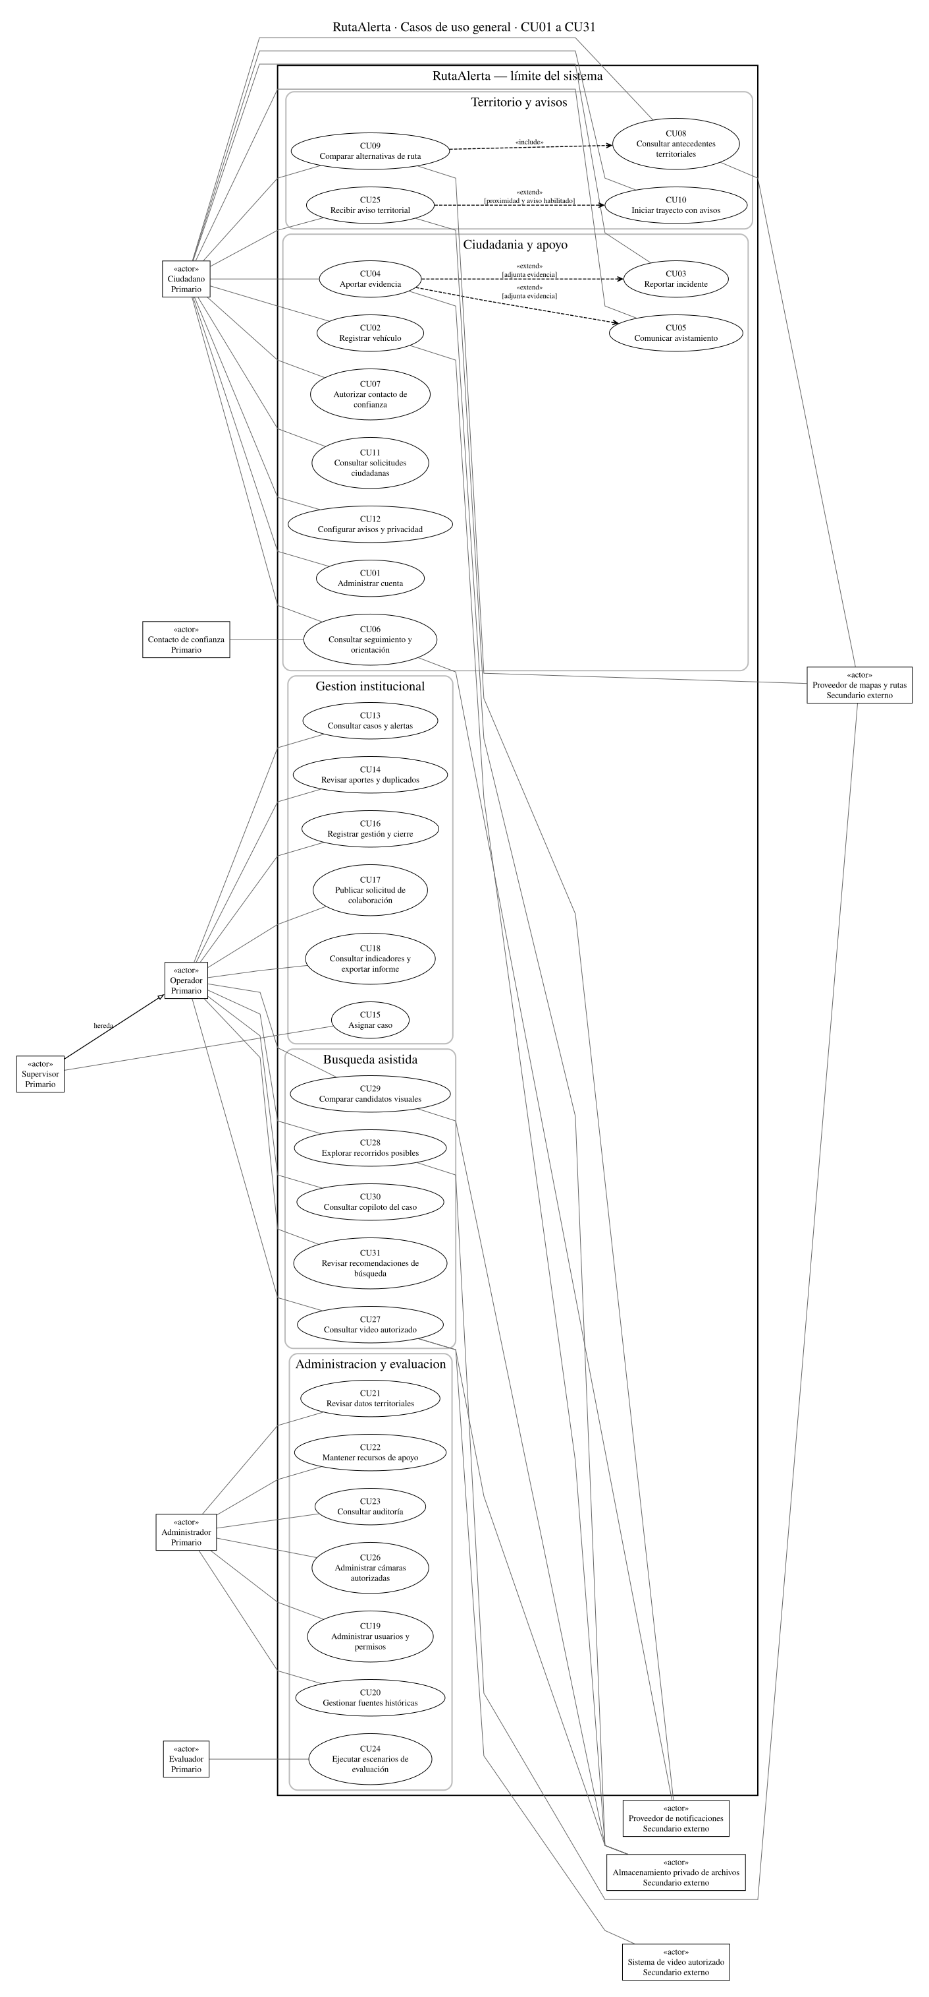
Figura 2. Diagrama general de casos de uso CU01–CU31 (entrega de diseño del 29/09/2026).

4.1.4. Diagramas de casos de uso específicos
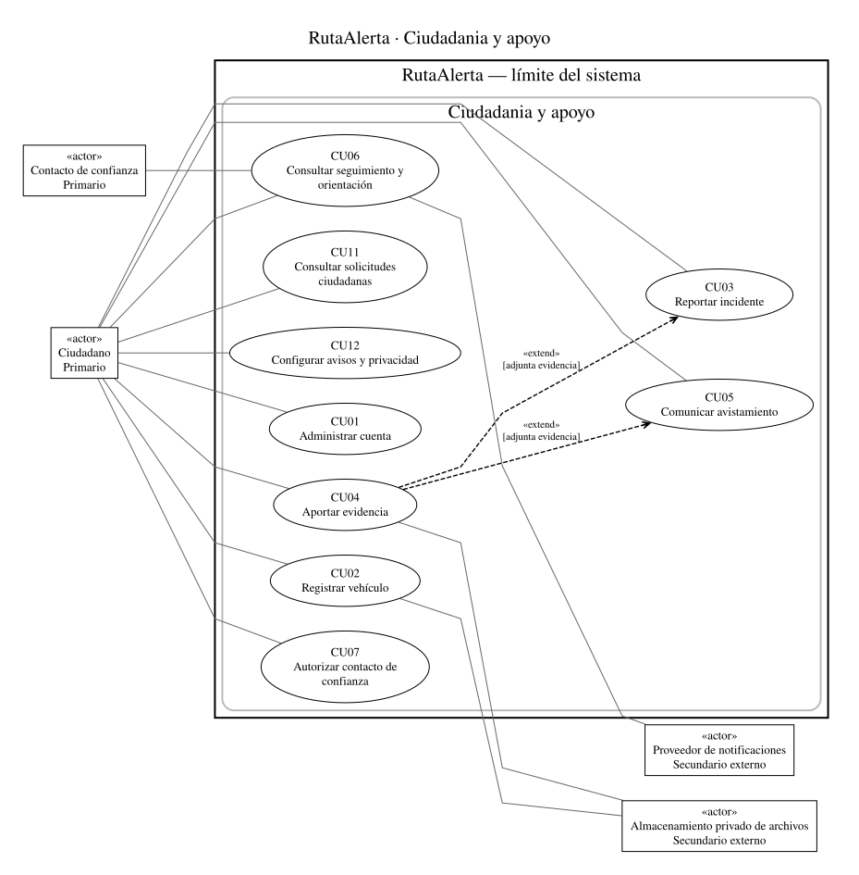
Figura 3. Ciudadanía y apoyo.
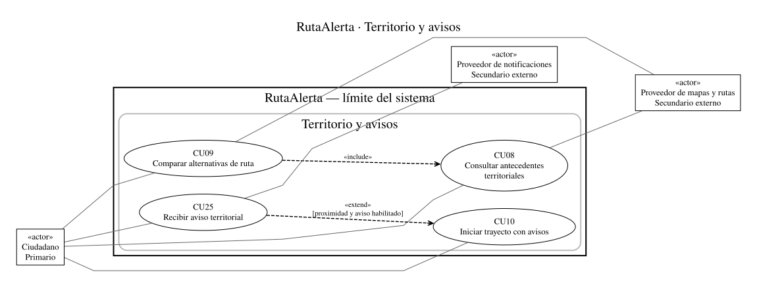
Figura 4. Territorio y avisos.
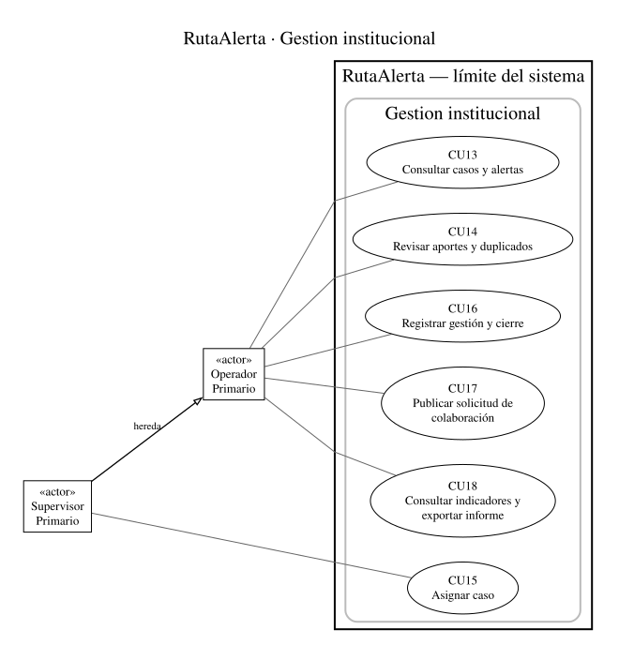
Figura 5. Gestión institucional.
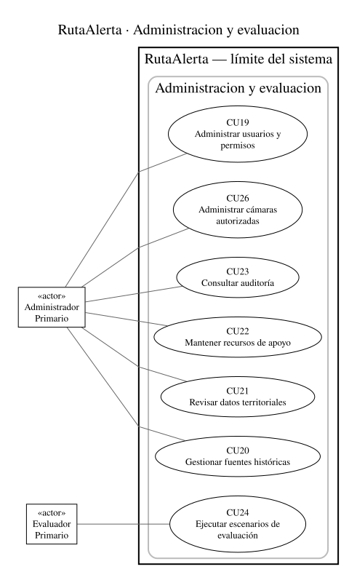
Figura 6. Administración y evaluación.
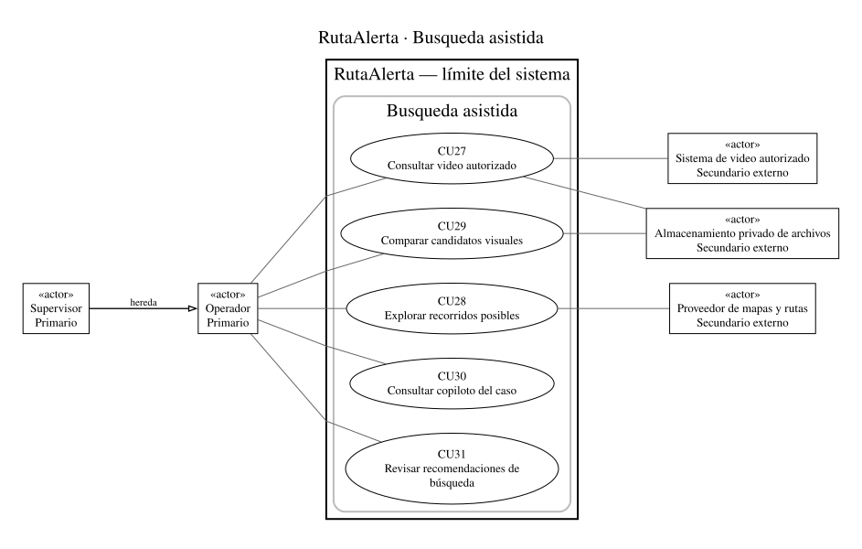
Figura 7. Búsqueda asistida (ampliación sin ratificar).

4.1.5. Lista de casos de uso
Código | Nombre | Actores
CU01 | Administrar cuenta | Ciudadano
CU02 | Registrar vehículo | Ciudadano
CU03 | Reportar incidente | Ciudadano
CU04 | Aportar evidencia | Ciudadano
CU05 | Comunicar avistamiento | Ciudadano
CU06 | Consultar seguimiento y orientación | Ciudadano, Contacto de confianza
CU07 | Autorizar contacto de confianza | Ciudadano
CU08 | Consultar antecedentes territoriales | Ciudadano
CU09 | Comparar alternativas de ruta | Ciudadano
CU10 | Iniciar trayecto con avisos | Ciudadano
CU11 | Consultar solicitudes ciudadanas | Ciudadano
CU12 | Configurar avisos y privacidad | Ciudadano
CU13 | Consultar casos y alertas | Operador
CU14 | Revisar aportes y duplicados | Operador
CU15 | Asignar caso | Supervisor
CU16 | Registrar gestión y cierre | Operador
CU17 | Publicar solicitud de colaboración | Operador
CU18 | Consultar indicadores y exportar informe | Operador
CU19 | Administrar usuarios y permisos | Administrador
CU20 | Gestionar fuentes históricas | Administrador
CU21 | Revisar datos territoriales | Administrador
CU22 | Mantener recursos de apoyo | Administrador
CU23 | Consultar auditoría | Administrador
CU24 | Ejecutar escenarios de evaluación | Evaluador
CU25 | Recibir aviso territorial | Ciudadano
CU26 | Administrar cámaras autorizadas | Administrador
CU27 | Consultar video autorizado | Operador
CU28 | Explorar recorridos posibles | Operador
CU29 | Comparar candidatos visuales | Operador
CU30 | Consultar copiloto del caso | Operador
CU31 | Revisar recomendaciones de búsqueda | Operador

4.1.6. Especificación de casos de uso
Se especifican los cuatro casos de uso del recorrido central del MVP: CU03, CU05, CU14 y CU06.
Caso de uso | Reportar incidente
Identificador | CU03
Actores | Ciudadano
Tipo | Primario
Referencias | RF03, HU03; extendido por CU04 (adjuntar evidencia); RNF03, RNF07
Precondición | Cuenta ciudadana activa y autenticada; vehículo registrado o informado en el reporte.
Postcondición | Existe un caso persistente con folio, estado "reportado", ubicación con precisión y un evento en evento_salida.
Descripción | La persona afectada registra un robo o intento desde una situación segura y obtiene un folio que confirma la recepción.
Resumen | Reporte con folio persistente; un reintento con la misma clave no crea un segundo caso.

Curso normal
N° | Ejecutor | Paso o actividad
1 | Ciudadano | Abre "Reportar incidente" y confirma el vehículo.
2 | App | Propone ubicación GPS con precisión y hora; permite corregirlas.
3 | Ciudadano | Indica qué ocurrió, hora y lugar, y envía.
4 | App | Envía POST /casos con clave idempotente.
5 | API | Autentica, valida datos y guarda caso y evento en una transacción.
6 | App | Muestra folio, estado y fecha de recepción del servidor.

Curso alternativo
N° paso | Descripción de acciones alternas
4.a | Sin conexión: la app conserva un borrador local y no afirma recepción institucional.
5.a | Reintento con la misma clave: la API devuelve el folio existente.
5.b | Sin organización receptora habilitada: el caso queda sin asignar y se muestran canales verificados.
Ficha CU05
Caso de uso | Comunicar avistamiento
Identificador | CU05
Actores | Ciudadano
Tipo | Primario
Referencias | RF05, HU05; depende de CU11 y CU17; extendido por CU04
Precondición | Cuenta activa; solicitud de colaboración publicada y vigente.
Postcondición | Avistamiento persistido como "pendiente" y vinculado al caso de la solicitud; evento registrado.
Descripción | Un ciudadano informa hora, lugar y observación de un vehículo buscado, sin perseguirlo.
Resumen | Aporte recibido y pendiente de revisión humana; no se publica como verdad.

Curso normal
N° | Ejecutor | Paso o actividad
1 | Ciudadano | Abre una solicitud vigente del catálogo.
2 | Ciudadano | Informa hora, lugar y observación; opcionalmente adjunta foto.
3 | API | Valida vigencia, ámbito y hora no futura; guarda aporte y evento.
4 | App | Confirma recepción "pendiente de revisión".

Curso alternativo
N° paso | Descripción de acciones alternas
3.a | Solicitud vencida o retirada: se impide el envío y se informa el motivo.
3.b | Hora futura: se rechaza el aporte (T20).
Ficha CU14
Caso de uso | Revisar aportes y duplicados
Identificador | CU14
Actores | Operador
Tipo | Primario
Referencias | RF14, HU14; RNF01, RNF07
Precondición | Operador miembro vigente de la organización del caso; aporte pendiente.
Postcondición | Revisión con decisión y motivo, historial, evento de salida y auditoría registrados en una transacción.
Descripción | El operador acepta, rechaza o pide aclaración de un avistamiento, y vincula duplicados conservando la procedencia.
Resumen | Sólo antecedentes revisados alimentan el caso; las decisiones quedan trazables.

Curso normal
N° | Ejecutor | Paso o actividad
1 | Operador | Abre el aporte pendiente desde la bandeja.
2 | Panel | Muestra procedencia, hora, evidencia y posibles duplicados.
3 | Operador | Registra decisión y motivo.
4 | API/BD | Ejecuta revisar_avistamiento: verifica membresía, bloquea el aporte y guarda historial, evento y auditoría.

Curso alternativo
N° paso | Descripción de acciones alternas
3.a | Corrección posterior: se agrega una nueva revisión; la anterior no se modifica (T11).
4.a | Revisor ajeno a la organización: la operación se rechaza (T18).
Ficha CU06
Caso de uso | Consultar seguimiento y orientación
Identificador | CU06
Actores | Ciudadano, Contacto de confianza
Tipo | Primario
Referencias | RF06, HU06; CU07 (contacto de confianza); RNF01, RNF06
Precondición | Titular del caso o contacto de confianza con acceso vigente.
Postcondición | Sin cambios de estado; la consulta respeta el ámbito autorizado.
Descripción | La persona afectada consulta estado, gestiones comunicables, siguiente paso y canal de apoyo.
Resumen | Seguimiento limitado: sector aproximado y hora, sin coordenada precisa ni indicaciones para buscar el vehículo.

Curso normal
N° | Ejecutor | Paso o actividad
1 | Afectado | Abre su caso.
2 | API | Comprueba titularidad o acceso de confianza vigente.
3 | App | Muestra estado, gestiones comunicables, siguiente paso y recurso de apoyo vigente (v_seguimiento_limitado).

Curso alternativo
N° paso | Descripción de acciones alternas
2.a | Contacto revocado o vencido: acceso denegado.
3.a | Sin novedades: se muestra orientación sin inventar avances.
Las fichas de los 31 casos de uso (precondición, flujo, alternativas, resultado y entidades) están en Evidencias de sistema/Base de datos/anexos/Catalogo_Casos_de_Uso.md. Las cuatro fichas anteriores corresponden al recorrido central del MVP.

4.2. Vista lógica

4.2.1. Propósito
Muestra las clases del dominio y el modelo de datos; sirve al equipo de desarrollo y a quien mantenga la base.

4.2.2. Diagrama de clases
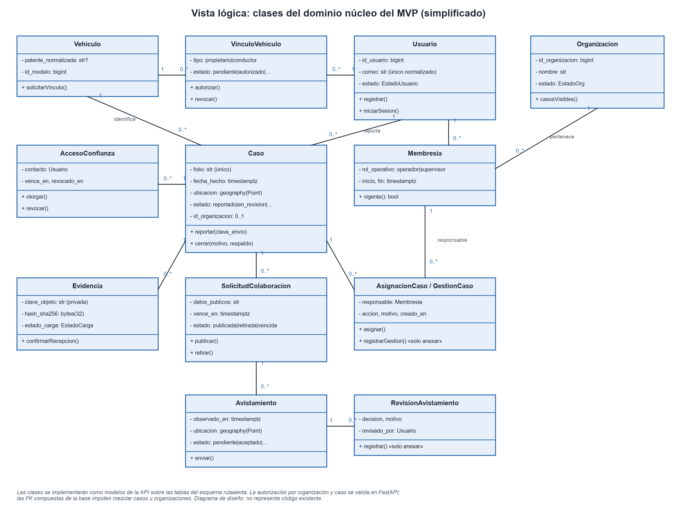
Figura 8. Clases del dominio núcleo del MVP (diseño; elaboración propia).

4.2.3. Descripción del diagrama de clases
Usuario y Vehiculo se relacionan muchos a muchos mediante VinculoVehiculo, que conserva tipo, revisión y vigencia: conocer una patente no concede acceso. Un Caso pertenece a un reportante y un vehículo, y a cero o una Organizacion (puede no existir receptor habilitado). Evidencia, SolicitudColaboracion, AsignacionCaso/GestionCaso y AccesoConfianza dependen del caso. Un Avistamiento pertenece a una solicitud y su RevisionAvistamiento es de solo anexado. Membresia define el ámbito del operador o supervisor.

4.2.4. Modelo de datos
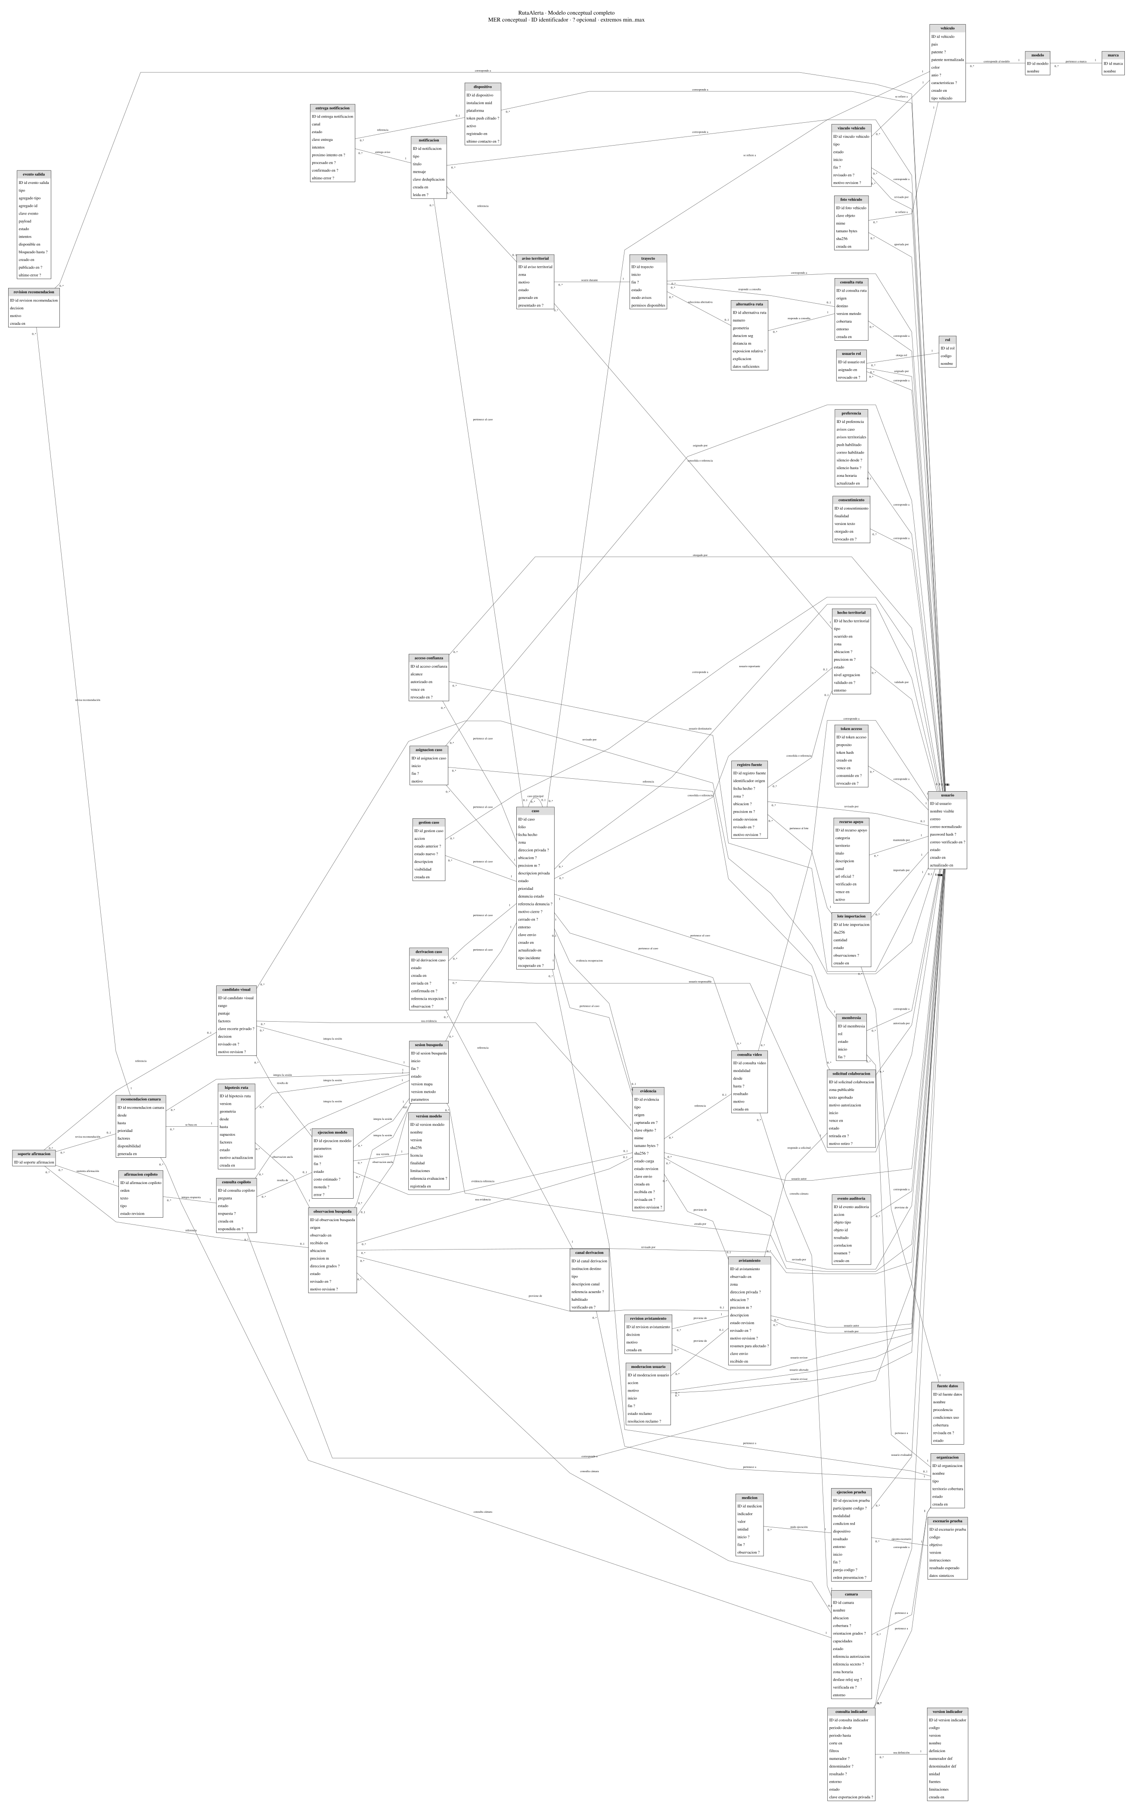
Figura 9. Modelo conceptual general (56 entidades, ocho módulos).
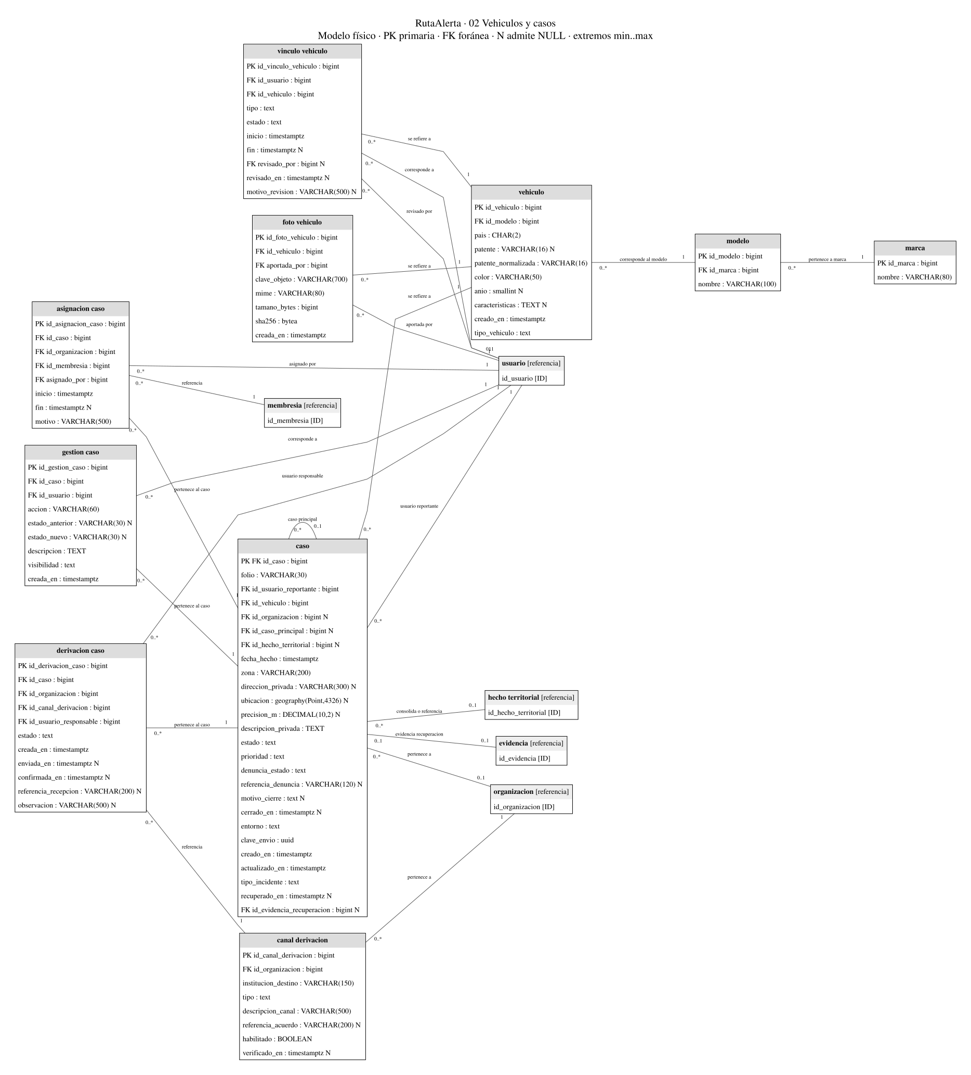
Figura 10. Modelo físico del módulo Vehículos y casos (PostgreSQL).
Los diagramas de los ocho módulos (MER y físico) y el visor sin conexión están en Evidencias de sistema/Base de datos/ El diccionario completo contiene 549 columnas y el listado de relaciones las 110 claves foráneas.

4.2.5. Descripción del modelo de datos

Módulo | Tablas | N.º
01 Identidad | usuario, rol, usuario_rol, preferencia, consentimiento, dispositivo, token_acceso, organizacion, membresia | 9
02 Vehiculos y casos | marca, modelo, vehiculo, foto_vehiculo, vinculo_vehiculo, caso, asignacion_caso, gestion_caso, canal_derivacion, derivacion_caso | 10
03 Red y apoyo | solicitud_colaboracion, avistamiento, revision_avistamiento, evidencia, acceso_confianza, recurso_apoyo, moderacion_usuario | 7
04 Territorio y trayectos | hecho_territorial, fuente_datos, lote_importacion, registro_fuente, consulta_ruta, alternativa_ruta, trayecto, aviso_territorial | 8
05 Notificaciones y evaluacion | notificacion, entrega_notificacion, evento_salida, evento_auditoria, escenario_prueba, ejecucion_prueba, medicion | 7
06 Camaras y busqueda | camara, sesion_busqueda, observacion_busqueda, hipotesis_ruta, recomendacion_camara, revision_recomendacion, consulta_video | 7
07 Asistencia IA | version_modelo, ejecucion_modelo, candidato_visual, consulta_copiloto, afirmacion_copiloto, soporte_afirmacion | 6
08 Analitica | version_indicador, consulta_indicador | 2

- Identificadores internos bigint GENERATED BY DEFAULT AS IDENTITY; el folio identifica el caso ante el usuario.
- FK compuestas caso–organización, caso–evidencia, sesión–observación y sesión–soporte impiden mezclar ámbitos.
- Índices únicos parciales garantizan una asignación vigente por caso; correo y patente se normalizan con columnas generadas.
- Ubicaciones geography(Point, 4326); recorridos y coberturas geometry con SRID e índices GiST; distancias en metros.
- Archivos fuera de la base: sólo clave privada, tipo, tamaño y hash SHA-256 de 32 bytes.
- Sin GRANT a PUBLIC; la API debe usar una cuenta de servicio limitada. No se configuraron políticas RLS.
Verificación real (14/10/2026): el script completo y la ruta modular crean 56 tablas, 549 columnas, 110 FK, 56 PK, 250 CHECK, 51 UNIQUE, 5 vistas, 3 funciones y 7 triggers, y aprueban 36/36 pruebas de integridad en PostgreSQL 18.3 (PGlite 0.5.8) con PostGIS 3.6.2. No se ha ejecutado en un servidor PostgreSQL nativo ni en Azure.

4.3. Vista de implementación / desarrollo

4.3.1. Propósito
Muestra la organización del código en componentes y paquetes; sirve a quienes desarrollan e integran.

4.3.2. Diagrama de componentes
Figura 11. Componentes y conectores.

4.3.3. Descripción del diagrama de componentes
- App Flutter y panel React → API: REST sobre HTTPS con JSON; autenticación por token de sesión (sólo su huella SHA-256 se guarda en token_acceso).
- API → PostgreSQL: SQL parametrizado mediante un pool de conexiones con cuenta de servicio limitada.
- API → almacenamiento: emisión de URL temporales (SAS) para cargar y descargar objetos privados.
- Trabajador ↔ PostgreSQL: lectura de evento_salida pendientes; marca publicado o fallido con reintentos.
- Panel ← API: canal GET /eventos con cursor recuperable para obtener novedades tras desconexión.
- Ampliación: API → servicio de IA y conector de video mediante adaptadores asíncronos (no implementados).

4.3.4. Diagrama de paquetes
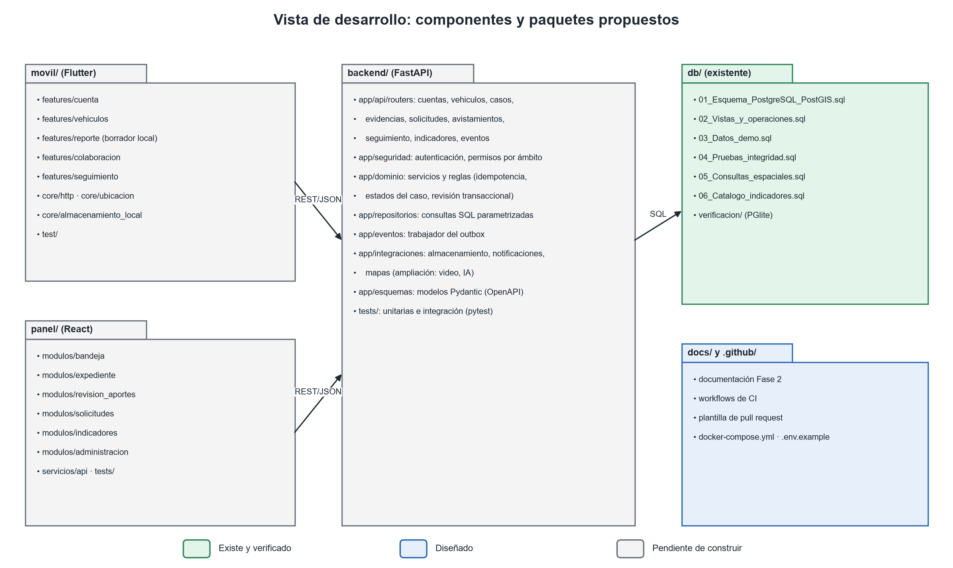
Figura 12. Paquetes propuestos del repositorio.

4.3.5. Descripción del diagrama de paquetes
La carpeta db/ existe y está verificada. Evidencias de sistema/Aplicación/backend/ contiene el incremento inicial de la API (app/routers, app/seguridad, tests/); movil/ y panel/ se crean en el Sprint 1. Cada paquete tendrá sus pruebas en tests/ o test/ y se integrará a la rama principal mediante pull request revisado por otro integrante.

4.4. Vista de procesos

4.4.1. Propósito
Describe el comportamiento dinámico: flujo de colaboración, secuencia del reporte y estados del caso.

4.4.2. Diagrama de actividad
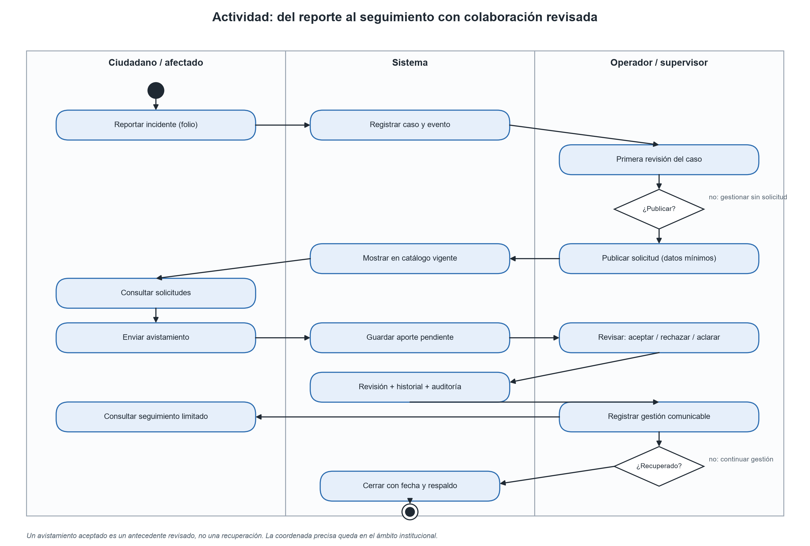
Figura 13. Actividad del recorrido central del MVP.

4.4.3. Descripción del diagrama de actividad
El operador revisa el caso y decide si publica una solicitud con datos mínimos. Los aportes llegan pendientes y sólo se incorporan tras una revisión con motivo. El cierre como recuperado exige fecha y evidencia del mismo caso.
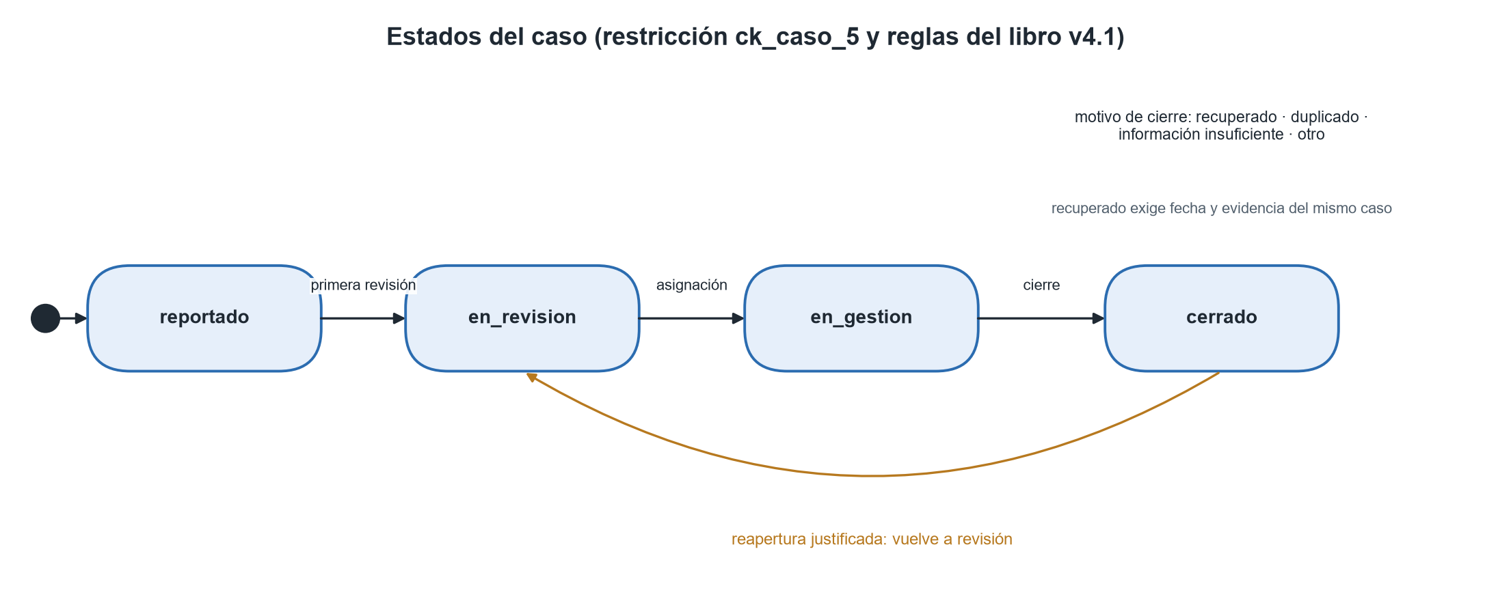
Figura 14. Estados del caso.

4.4.4. Diagrama de secuencia de la funcionalidad principal
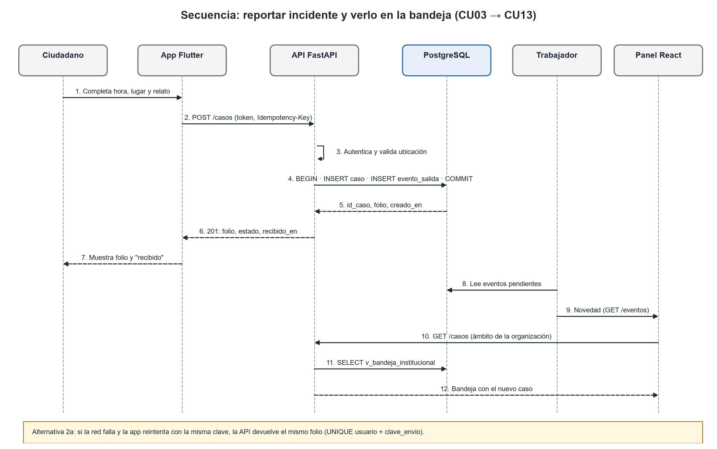
Figura 15. Secuencia del reporte de incidente hasta la bandeja institucional.

4.4.5. Descripción del diagrama de secuencia
La escritura del caso y del evento ocurre en una transacción; la respuesta se envía sólo después de confirmar. La clave idempotente permite reintentar sin duplicar. El panel obtiene la novedad mediante el canal de eventos y luego consulta la bandeja restringida a su organización.

4.5. Vista física

4.5.1. Propósito
Muestra dónde se ejecuta cada componente; sirve a quien despliega y opera el sistema.

4.5.2. Diagrama de despliegue
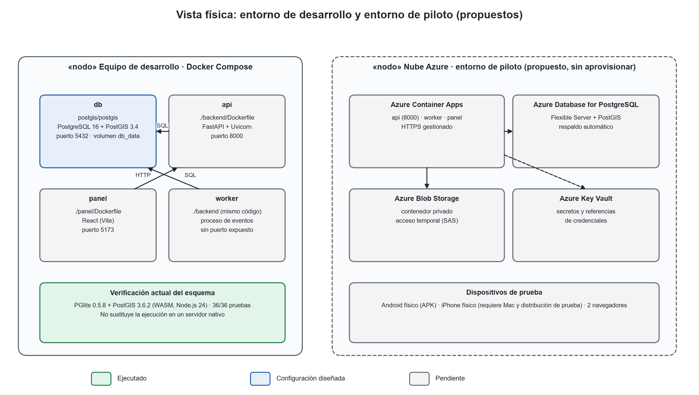
Figura 16. Despliegue de desarrollo (Docker Compose) y de piloto (Azure, propuesto).

4.5.3. Descripción del diagrama de despliegue
En desarrollo, Docker Compose levanta db (PostgreSQL 16 con PostGIS 3.4, puerto 5432), api (8000), worker y panel (5173). Para el piloto se propone Azure Container Apps, Azure Database for PostgreSQL Flexible Server con PostGIS, Blob Storage privado y Key Vault. Ninguno de estos entornos está aprovisionado; la única ejecución verificada es la de PGlite. El procedimiento está en el Manual Técnico y de Despliegue (C3).

5. Requisitos de calidad

5.1. Propósito
Define los atributos de calidad prioritarios y cómo se medirán en el Plan de Pruebas (C2).

5.2. Atributos de calidad
Atributos de calidad priorizados para RutaAlerta y su vínculo con los RNF:
Atributo de calidad | Descripción | Justificación
Seguridad y privacidad | Autorización por caso y organización; evidencia privada; coordenada precisa sólo institucional. | El sistema maneja relatos y ubicaciones sensibles (RNF01, RNF05, RNF07).
Confiabilidad | Sin pérdida ni duplicación de operaciones confirmadas ante cortes; respaldo restaurable. | El reporte ocurre en condiciones de estrés y red inestable (RNF03, RNF08).
Rendimiento | Novedades visibles en el panel en ≤ 5 s; bandeja con p95 < 1 s con 10 sesiones. | OE2 mide tiempos de coordinación (RNF02).
Usabilidad y accesibilidad | Tareas sin ayuda; controles etiquetados; WCAG 2.2 nivel AA como referencia. | OE1 y OE4 exigen autonomía del usuario (RNF06).
Trazabilidad | Actor, instante y contexto de cada decisión; historial no editable. | Revisión de aportes y decisiones sobre IA (RNF07, RNF10).
Mantenibilidad y portabilidad | Despliegue reproducible con Docker; módulos con pruebas; secretos fuera del repositorio. | Equipo pequeño y plazo corto (RNF12).

5.3. Reglas y criterios de evaluación de calidad

Atributo | Criterio de evaluación | Herramienta o método
Seguridad | Batería E06: 100 % de intentos prohibidos denegados; sin hallazgos altos en OWASP ZAP baseline. | pytest, OWASP ZAP, pip-audit, npm audit
Integridad de datos | 36/36 pruebas de integridad en servidor nativo y en cada migración. | 04_Pruebas_integridad.sql, CI
Confiabilidad | 20 cortes sin pérdida ni duplicado; restauración < 2 h. | Ensayos E05 y E13
Rendimiento | 95/100 eventos visibles en ≤ 5 s; p95 de GET /casos < 1 s con 10 usuarios. | k6
Usabilidad | Heurísticas de Nielsen sin hallazgos graves; tareas OE1/OE4 sin ayuda. | Inspección heurística y pruebas con participantes
Compatibilidad | Flujos principales en Android, iPhone y dos navegadores. | Matriz de dispositivos E07

6. Principios de diseño aplicados

6.1. Propósito
Explica los principios que guían el diseño y dónde se aplican.

6.2. Principios de diseño
Principios de diseño aplicados y dónde se reflejan en la solución:
Principio | Descripción | Aplicación en el sistema
Cohesión | Cada módulo o clase tiene una única responsabilidad bien definida. | Un router por recurso (casos, avistamientos, evidencias); la revisión transaccional vive en un único servicio.
Bajo acoplamiento | Los módulos dependen de interfaces, no de implementaciones. | Adaptadores para almacenamiento, notificaciones, mapas y video; el MVP funciona sin la ampliación.
Encapsulamiento | Los detalles internos no se exponen. | Los clientes nunca acceden a la base; los esquemas Pydantic definen lo que sale de la API.
Modularidad | El sistema se divide en partes reemplazables. | Ocho módulos de datos y paquetes por funcionalidad en móvil y panel.
Mínimo privilegio | Cada actor accede sólo a lo necesario. | Cuenta de servicio limitada; seguimiento limitado para el afectado; el administrador no ve expedientes por defecto.
Defensa en profundidad | Varios controles independientes. | La API autoriza y la base impide combinaciones inválidas con FK compuestas y CHECK.

7. Prototipo

7.1. Propósito
Validar flujos y pantallas antes de construirlos y servir de base a la evaluación heurística.

7.2. Mockups
Al 14/10/2026 el equipo no cuenta con un prototipo visual; se corrigen las menciones previas a un prototipo "no conectado". Para no retrasar el desarrollo, se propone diseñar en el Sprint 1 bocetos de baja fidelidad de cuatro pantallas del recorrido central (reporte de incidente y seguimiento en la app; bandeja y revisión de aportes en el panel) y validarlos con el Product Owner antes de construirlas.
[PENDIENTE] Agregar aquí las capturas de los bocetos o de las pantallas del MVP, indicando si son bocetos o pantallas conectadas a la API.

7.3. Justificación de las herramientas de prototipado
Por definir. Se sugiere Figma (plan educativo gratuito y trabajo colaborativo en línea) o bocetos en papel digitalizados si el tiempo es limitado.

8. Evaluación de calidad heurística de Nielsen

8.1. Propósito
Inspeccionar la usabilidad de las interfaces con las diez heurísticas de Nielsen antes de las pruebas con participantes.

8.2. Lista de verificación
N° | Heurística | Cumple (Sí / Parcial / No) | Observación
1 | Visibilidad del estado del sistema | No evaluado | Se evaluará sobre el MVP del Sprint 3 (S12).
2 | Relación entre el sistema y el mundo real | No evaluado | Se evaluará sobre el MVP del Sprint 3 (S12).
3 | Control y libertad del usuario | No evaluado | Se evaluará sobre el MVP del Sprint 3 (S12).
4 | Consistencia y estándares | No evaluado | Se evaluará sobre el MVP del Sprint 3 (S12).
5 | Prevención de errores | No evaluado | Se evaluará sobre el MVP del Sprint 3 (S12).
6 | Reconocer antes que recordar | No evaluado | Se evaluará sobre el MVP del Sprint 3 (S12).
7 | Flexibilidad y eficiencia de uso | No evaluado | Se evaluará sobre el MVP del Sprint 3 (S12).
8 | Estética y diseño minimalista | No evaluado | Se evaluará sobre el MVP del Sprint 3 (S12).
9 | Ayudar a reconocer, diagnosticar y recuperarse de errores | No evaluado | Se evaluará sobre el MVP del Sprint 3 (S12).
10 | Ayuda y documentación | No evaluado | Se evaluará sobre el MVP del Sprint 3 (S12).

8.3. Análisis y métricas de resultados
No existen resultados: el equipo no tiene prototipo y la aplicación aún no se construye. Se registrará el número de hallazgos por heurística y su severidad (0 a 4), con evidencia en capturas, antes del piloto de S13.

9. Control de versiones

9.1. Propósito
Asegurar que cada cambio sea trazable a una historia, a una persona y a una revisión.

9.2. Esquema de versionamiento utilizado
- Software: versionado semántico. 0.y.z durante el desarrollo (una versión menor por sprint, por ejemplo v0.1.0 al cerrar el Sprint 1) y v1.0.0 para la versión del piloto.
- Base de datos: migraciones numeradas y no destructivas (01_, 02_ …); cada cambio de modelo actualiza SQL, diagramas, diccionario y trazabilidad.
- Documentos: versión x.y y fecha en la portada e histórico de revisiones.

9.3. Justificación de las herramientas de versionamiento
Git y GitHub (repositorio AlanBravo19/Capstone_2026_G7). Estado observado al 14/10/2026: 31 commits, todos mediante carga web; en la Fase 2 sólo existen commits de la cuenta AlanBravo19 y no hay código fuente de la aplicación. Esto no permite evidenciar el aporte de cada integrante (criterio 7 de la rúbrica).
Estrategia propuesta desde el Sprint 1
- Rama main protegida; ramas feature/HUnn-descripcion por historia.
- Pull request con al menos una revisión de otro integrante y CI aprobado antes de integrar.
- Mensajes de commit descriptivos (por ejemplo, "feat(HU03): idempotencia en POST /casos"), hechos por la persona que realizó el trabajo y desde su propia cuenta.
- Etiqueta de versión al cierre de cada sprint; .gitignore para node_modules, .env y artefactos de compilación.

10. Conclusiones
La arquitectura propuesta es proporcional al equipo y al plazo: una API modular concentra reglas y permisos, y la base de datos ya implementa y prueba las restricciones que protegen la integridad entre casos y organizaciones. La principal brecha es que la aplicación avanzó poco hasta la semana 9: existe una API inicial con 10 pruebas aprobadas, pero no la app móvil ni el panel; por ello el plan prioriza el recorrido persistente del MVP y deja la ampliación de cámaras e IA condicionada a la ratificación docente. Los próximos hitos verificables son la ejecución nativa del esquema y el primer recorrido reporte–bandeja al cierre del Sprint 1 (21/10/2026).

11. Bibliografía
FastAPI. (s. f.). Features. https://fastapi.tiangolo.com/features/
Grupo 7. (2026, 26 de septiembre). RutaAlerta: libro del proyecto y especificación del producto (versión 4.1) [Documento interno]. Duoc UC.
Grupo 7. (2026, 29 de septiembre). RutaAlerta: casos de uso y modelo de datos para Capstone [Documento interno]. Duoc UC.
Kruchten, P. B. (1995). The 4+1 view model of architecture. IEEE Software, 12(6), 42–50. https://doi.org/10.1109/52.469759
Nielsen, J. (1994). 10 usability heuristics for user interface design. Nielsen Norman Group. https://www.nngroup.com/articles/ten-usability-heuristics/
ONVIF. (s. f.). Profile G y Profile T. https://www.onvif.org/profiles/
OWASP Foundation. (2021). OWASP Top 10:2021. https://owasp.org/Top10/
PostGIS Project. (s. f.). ST_DWithin. https://postgis.net/docs/ST_DWithin.html
PostgreSQL Global Development Group. (s. f.). Constraints. PostgreSQL documentation. https://www.postgresql.org/docs/current/ddl-constraints.html
Richardson, C. (s. f.). Pattern: Transactional outbox. Microservices.io. https://microservices.io/patterns/data/transactional-outbox.html
Schwaber, K., & Sutherland, J. (2020). La Guía Scrum. https://scrumguides.org/
Valhalla. (s. f.). Isochrone API reference. https://valhalla.github.io/valhalla/api/isochrone/
World Wide Web Consortium. (2023). Web Content Accessibility Guidelines (WCAG) 2.2. https://www.w3.org/TR/WCAG22/

12. Anexos

12.1. Carta Gantt
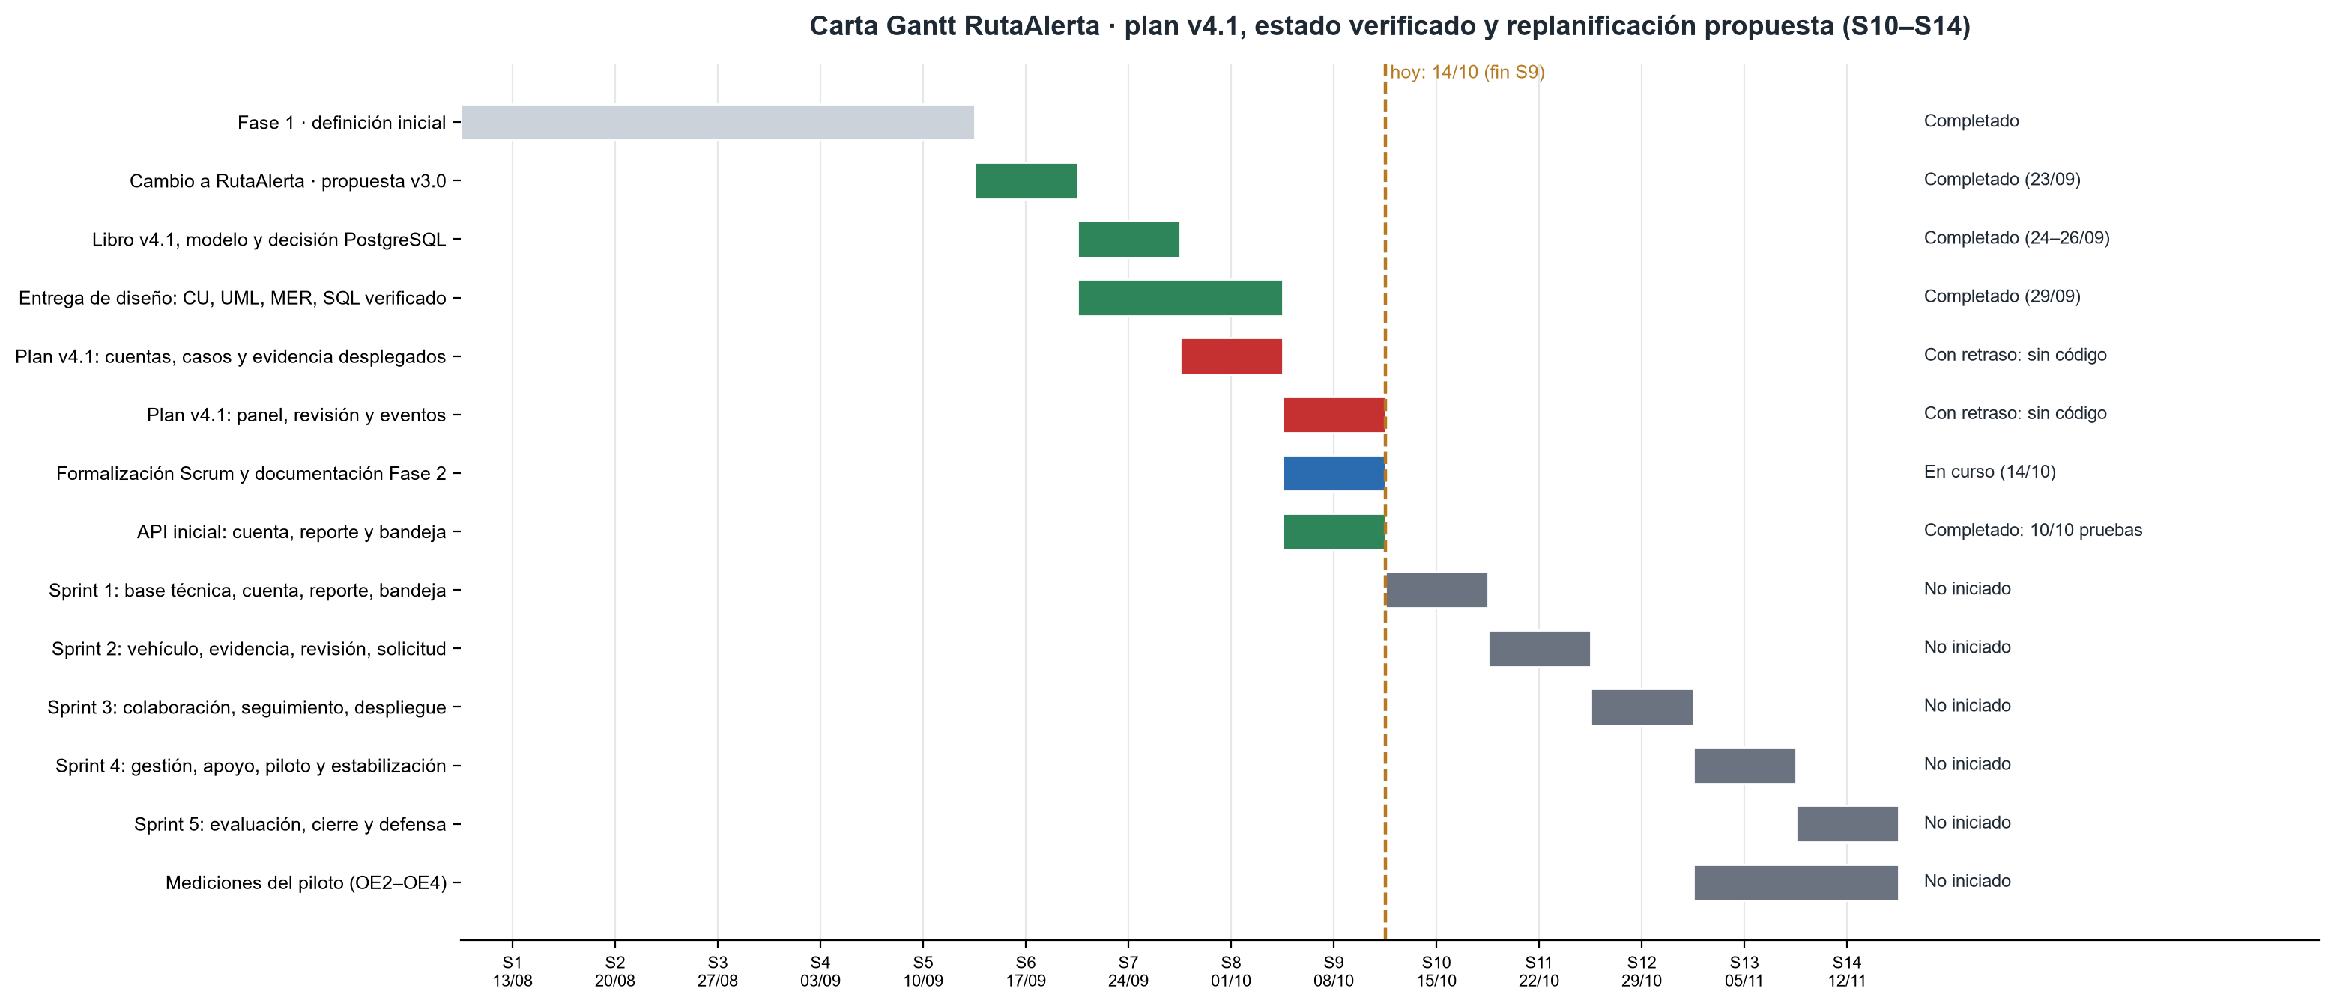
Figura 17. Carta Gantt: plan v4.1, estado verificado y replanificación propuesta.
La planificación detallada por sprint está en las planillas 04 (Product Backlog) y 05 (Sprint Backlog).

